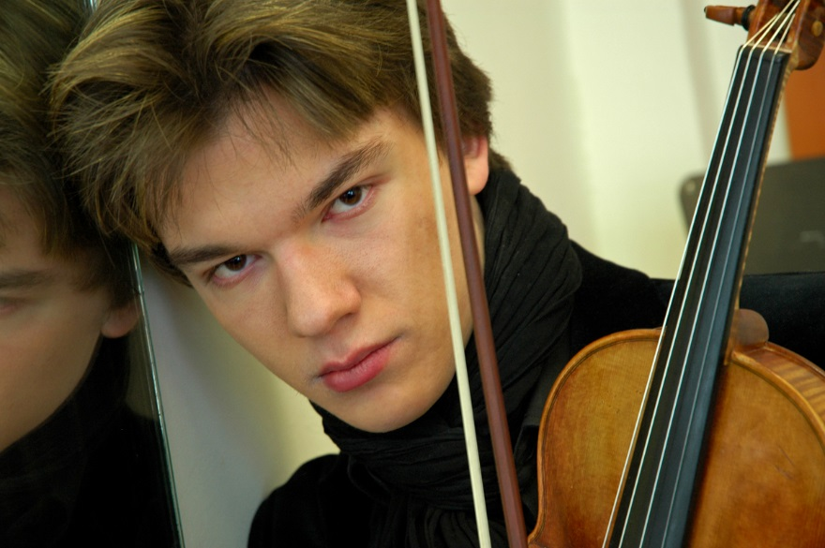
ユーリ・レヴィッチ Yuri Revich
ユーリ・レヴィッチ。 若干２１歳にしてすでに若いロシアの演奏家の先駆者となる。
ヨーロッパ主要部はじめ、中東、北アメリカ、アジア諸国にて演奏活動を行い、カーネギーホール、ウィーン学友協会、チューリッヒ・トーンハレ、モスクワ音楽院大ホールでの演奏は、各地で衝撃的な印象を残す。ヴェルヴィエ音楽祭、グスタッド音楽祭、ラジオ・フランス７音楽祭：モンペリエ、ヴラディミール・スピヴァコヴ音楽祭：コルマール（フランス）、ロストロポーヴィッチ音楽祭：バク（アゼルバイジャン）、ローマ室内楽音楽祭、ベートーヴェン音楽祭：ウィーン他、数々の音楽祭にて参加し、北東ドイツ交響楽団、スヴェトラーノフ・ロシア連邦交響楽団、アマデウス室内管弦楽団、ザグレブ・ソロイスツ、ブカレスト管弦楽団、ロシア国立交響楽団（プレトニョフ指揮）、モスクワ交響楽団（スミーノフ指揮）、モスクワ・ソロイスツ（バシュメット指揮）、他数々の有名オーケストラと共演し、若干１２歳にて、パガニーニ／ヴァイオリン協奏曲第２番を演奏。ミラノ・スカラ座にてチャイコフスキー／ヴァイオリン協奏曲を披露するのを皮切りに、アメリカ合衆国、メキシコ、南アメリカ、ヨーロッパツアーが予定されている。これまでに、デビューアルバム「ロシアン・ソウル」（2012）、ロンベルグ「コンチェルト＆ウーヴェルチュール、ヴァイオリン・ソナタ」（2013,ソニー・クラシカル）,そしてAnton Garcia Abril 「世紀末のステップ」、Odradek Record 「モーツァルト＆サラサーテ」が間もなくリリース予定。ラジオ・フランス、ラジオ・スロヴェニア、ラジオ・ﾍﾞﾙｸﾞﾗｰﾄﾞ他数々のメディアに出演、録音。国際ヴァイオリン＆室内楽コンクール入賞。ベートーヴェンセンター・ウィーンおよび、アマデウス国際音楽院首席。ロストロポーヴィッチ財団の奨学金を受ける。ロシア正教より「クリスマスの星」国民栄誉賞、ベートーヴェン・センターより若手演奏家対象の「ヴァイオリン賞」授与。これまでに、トゥルチャニノヴァ、ピカイゼン、ヴェロナ、ヴェルニコヴ、父；レヴィッチにヴァイオリンを師事。使用楽器：Guarneli del Gesu “Ex-Max Rostal “, Stradivari “Duke Alba “ , the legendary Guarneri “ The King “ .

